DOCUMENTACION DEL DISEÑO

DE LA BASE DE DATOS

Diseño e Implementación de un sistema de base de datos

para un cine

Contenido

Descripción del sistema 2

Descripción de las tablas del modelo 3

Tabla “Gender” 3

Tabla “Movie” 3

Tabla “Type_Function” 3

Tabla “Cost” 3

Tabla “Cinema” 3

Tabla “Seat” 3

Tabla “Function” 4

Tabla “Customer” 4

Tabla “Pyment_Type” 4

Tabla “Employee” 4

Tabla “Ticket” 4

Modelo Entidad Relación 5

Apéndice 5

# Descripción del sistema

La necesidad de almacenar información de una empresa del ámbito cinematográfico, se analiza y desarrolla el siguiente modelado para un correcto y eficiente almacenamiento de información, acorde a las necesidades de dicha organización.

A continuación, se presenta el detalle de cada una de las tablas presentadas en el modelo entidad relación, así como cada una de sus columnas y relaciones con otras tablas si así se requiriera.

# Descripción de las tablas del modelo

## Tabla “Gender”

## Tabla “Movie”

## Tabla “Type_Function”

## Tabla “Cost”

## Tabla “Cinema”

## Tabla “Seat”

## Tabla “Function”

## Tabla “Customer”

## Tabla “Pyment_Type”

## Tabla “Employee”

## Tabla “Ticket”

# Modelo Entidad Relación

## Modelo físico

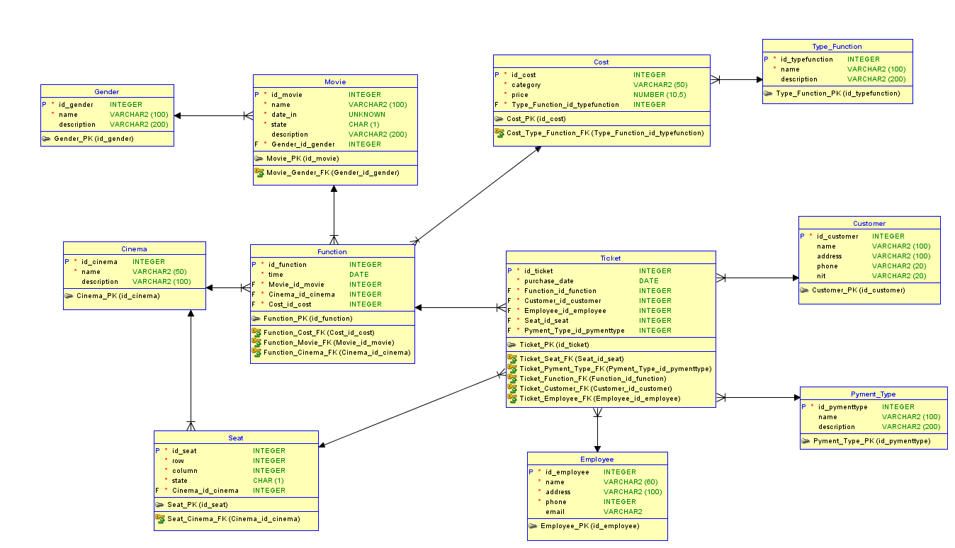

## Modelo Lógico

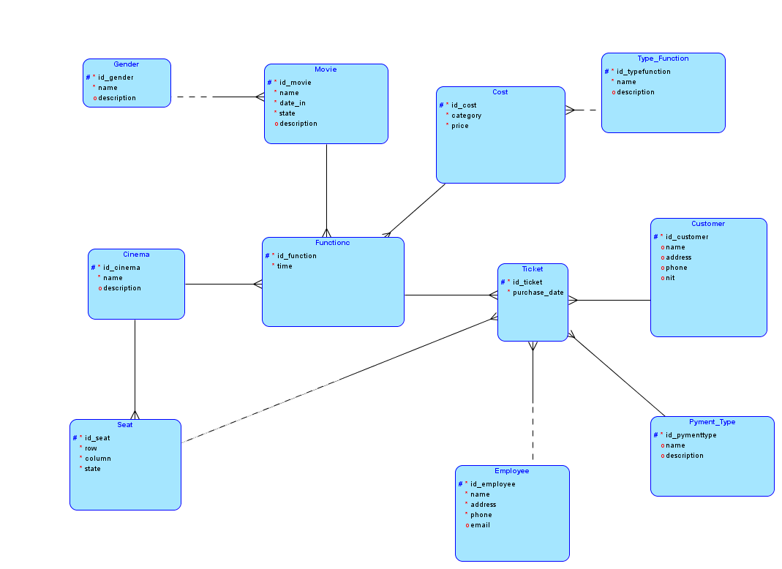

# Apéndice